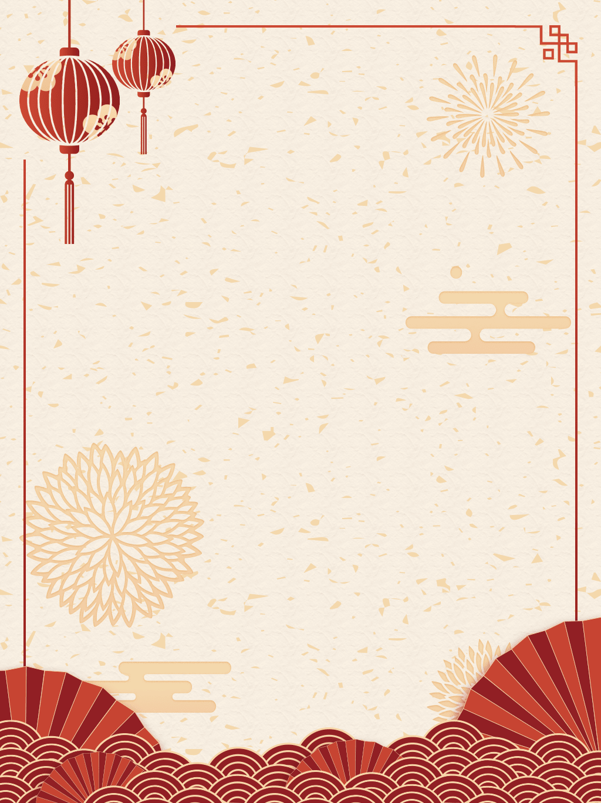
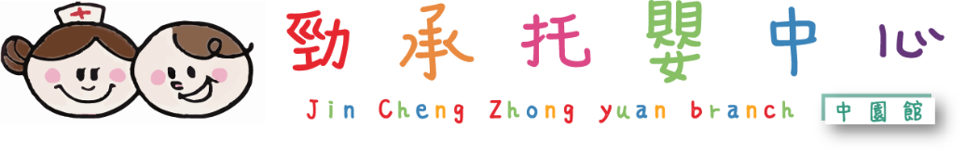

2025年1月 中森林 班

星期日 | 星期一 | 星期二 | 星期三 | 星期四 | 星期五 | 星期六
 |  |  | 1  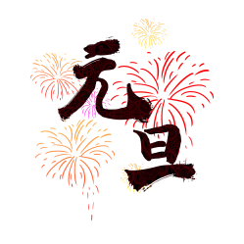 | 2  認知教具/  認識過年相關物品 | 3  感官教具/  水中尋寶 | 4
5 | 6  蒙氏教具/  捏捏樂 | 7  認識&品嘗/  白蘿蔔 | 8  語言溝通/  繪本-歡樂過新年 | 9  大肌肉活動/  好彩頭 | 10  美術創作/  富貴花 | 11
12 | 13  生活自理/  過年大掃除  (擦教具櫃) | 14  社會情緒/  圍爐 | 15  語言溝通/  吉祥話手指謠 | 16  大肌肉活動/  財源滾滾來 | 17  益智教具/  年年有魚 | 18
19 | 20  節慶活動/  吉祥話水果對對碰 | 21  節慶活動/  十二生肖賽跑 | 22  節慶活動/  紅包袋製作 | 23  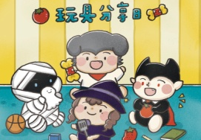 | 24  同樂會   | 25
26 | 27  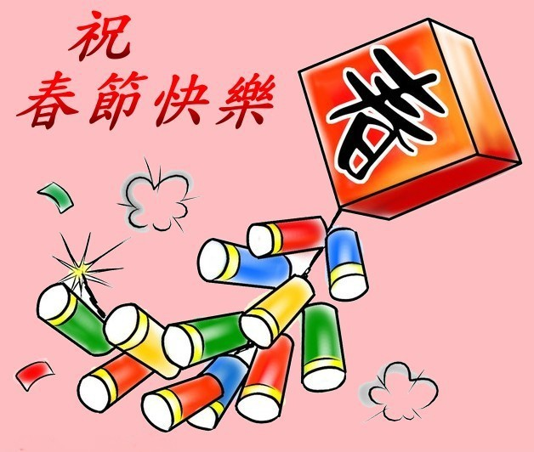 | 28 | 29 | 30  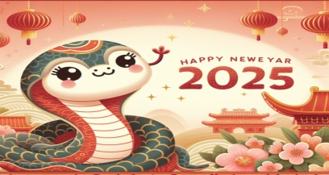 | 31
【 主題:日常生活】

